# Analisis Kebutuhan Pengembangan Organisasi Di Sekolah Menengah Pertama Sumatera Barat

**Amanda1, Nadila2, Widia Salsadila3**

1 Departemen Administrasi Pendidikan, Fakultas Ilmu Pendidikan, Universitas Negeri Padang

**A R T I C L E I N F O**

**Article history:**

Received December 20, 2024

Revised December 21, 2024

Accepted December 22, 2024

Available online December 23, 2024

**Keywords:**

Organisasi,pengembangan organisasi,komprehensif,kebutuhan organisasi



*This is an open access article under the CC BY license.*

*Copyright © 2022 by Author. Published by Laboratory of Educational Administration Departemen Universitas Negeri Padang*

## A B S T R A C T

Penelitian ini bertujuan untuk melihat analisis kebutuhan pengembangan organisasi di SMP di Sumatera Barat. Pengembangan organisasi adalah proses yang berkelanjutan untuk meningkatkan efektivitas organisasi. Di lingkungan sekolah, pengembangan organisasi menjadi semakin penting dalam menghadapi tantangan global dan kebutuhan untuk meningkatkan kualitas pendidikan. Analisis kebutuhan pengembangan organisasi di sekolah merupakan langkah awal yang sangat krusial dalam mengidentifikasi area yang perlu diperbaiki dan menentukan strategi investasi yang tepat. Metode penelitian yang digunakan adalah metode kuantitatif dengan 20 responden. Melalui hasil analisis kebutuhan yang komprehensif, sekolah dapat membangun program pengembangan organisasi yang efektif untuk meningkatkan kualitas pendidikan, meningkatkan kinerja guru dan siswa, serta menciptakan lingkungan belajar yang lebih kondusif. Pengembangan organisasi berdasarkan analisis kebutuhan akan membantu sekolah mencapai tujuan mereka dan berkontribusi untuk meningkatkan keseluruhan

***Corresponding Author:***

Author Name

Email: [pa6230226@gmail.com](mailto:pa6230226@gmail.com)

[Sayanadila@gmail.com](mailto:Sayanadila@gmail.com), [salsadilawidia@gmail.com](mailto:salsadilawidia@gmail.com),

### PENDAHULUAN

Selaku manusia yang hidup di dunia ini, kita tidak bisa hidup tanpa bantuan orang lain. Mulai sejak kelahiran, menjalani kehidupan, hingga akhir hayat kita membutuhkan orang lain. Sebagian kehidupan kita adalah kehidupan individu dan sebagian yang lainnya adalah kehidupan sosial. Dalam menjalankan kehidupan sehari-hari kita sering berkelompok, terkadang kelompok terbentuk secara natural tanpa sengaja, karena terbentuk dengan sendirinya, bisa saja dikarenakan kesesusaian hobi dan karakter. Selanjutnya kelompok dapat terbentuk juga secara struktural atau disengaja seperti kelompok yang ada di dalam organisasi, contohnya departemen-departemen, biro-biro, dan seksi-seksi. Kelompok-kelompok tersebut yang saling terkait satu sama lain membentuk suatu organisasi.

Organisasi adalah suatu sistem yang mengatur aktivitas sekelompok orang yang saling terkait dan berhubungan antara satu sama lain yang terpola dan diarahkan pada tujuan tertentu (Wexley dan Gary A. Yuki, 20215: 13). Sedangkan pengertian organisasi menurut Robbins (1994) adalah suatu kelompok sosial yang terdiri dari dua orang atau lebih dengan batasan yang relatif terindefikasi dan saling berkoordinasi dengan sadar satu sama lainnya untuk mencapaitujuan bersama. Menurut Davis (1994), organisasi adalah suatu kelompok yang berjuang untuk mencapai tujuan bersama di bawah suatu kepemimpinan.

Di dalam setiap organisai pasti ada yang namanya pengembangan, yaitu untuk melihat sejauh mana sebuah organisasi mampu berjalan dengan tujuan yang telah diharapkan. Secara umum pengembangan organisasi merupakan upaya perubahan yang dilakukan oleh suatu organisasi untuk meningkatkan efektivitas dan produktivitas organisasinya untuk mencapai tujuan yang telah ditetapkan sebelumnya. Udai ( 2205: 265) menyatakan bahwa pengembangan organisasi merupakan sebuah usaha yang terencana, yang diawali dengan proses diagnosis masalah yang dibantu oleh para ahli, lalu dilanjtukan dengan analisis masalah dan merencanakan pengembangan organisasi, dan selanjutnya menentukan strategi penyelesaian masalah yang dikaitkan dengan sistem organisasi. Menurut Tyagi (2000: 241) pengembangan organisasi tidak hanya sekadar melakukan perubahan saja, namun merupakan suatu upaya yang dilakukan oleh organisasi secara terencana, sistematis, terorganisir, dan kolaboratif agar kualitas hidup anggota berupa kesehatan dan vitalitas dalam organisasi dapat ditingkatkan.

Dalam pengembangan organisasi terdapat faktor-faktor yang mempengaruhinya, diantaranya yaitu faktor internal dan faktor eksternal. Faktor internal merupakan faktor yang bersumber dari dalam organisasi. Di internal organisasi, faktor-faktor tersebut dapat dibagi menjadi tiga faktor yang berada pada tingkat organisasi, fungsional, dan individual. Struktur dan budaya organisasi dapat menajdi faktor terhadap pengembangan organisasi. Ketika organisasi menyusun struktur organisasinya, tersusunlah pola hubungan tugas stabil yang berpengarug terhadap hubungan antar pegawainya. Sturktur dan budaya organisasi pada tingakatan fungsional juga dapat menajadi faktor terhadap pengembangan organisasi. Seperti halnya pada tingkatan manajerial, manajer fungsional akan berupaya melobi sesuai kepentingan mereka sendiri dan mencoba untuk memengaruhi proses perubahan sehingga perubahan yang terjadi dapat menguntungkan mereka. Faktor individu merupakan faktor dasar dalam organisasi. Karena organisasi disusun oleh kelompok-kelompok yang ada dalam organisasi tersebut, dan kelompok-kelompok tersebut disusun oleh individu-individu.

Faktor eksternal merupakan faktor yang bersumber dari luar organisasi. Organisasi yang baik akan bersikap responsif terhadap perubahan di luar organisasi, memberikan respons yang tepat terhadap perubahan agar organisasi tersebut mampu menyesuaikan dengan perubahan tersebut, sehingga dapat tetap bertahan di tengah perubahan yang terjadi. Pada hakikatnya pengemabgan organisasi disebabkan oleh faktor eksternal, bukan faktor internal, karena dorongan faktor eksternal organisasi harus berubah, dan melakukan perubahan pada faktor internal. Fakotr eksternal berubah dengan sangat dinamis, dan pada umumnya konsumen atau pengguna output organisasi tersebut berada di lingkungan eksternal atau masyarakat. Faktor eksternal sering disebut dengan faktor lingkungan. Beberapa faktor eksternal yang memengaruhi pengembangan organisasi adalah faktor teknologi, politik, pendidikan, ekonomi, sosial, dan budaya.

### METODE PENELITIAN

Penelitian ini menggunakan pendekatan kuantitatif untuk mengukur dan menganalisis kebutuhan pengembangan organisasi sekolah di sumatera barat.dengan menggunakan data numerik yang diperoleh dari angket yang telah disediakan untuk sampel yang akan mengisi angket tersebut.

Instrumen yang digunakan adalah kuesioner yang dirancang khusus untuk mengidentifikasi kebutuhan dalam pengembangan organisasi.dimana kuesioner ini berisi pernyataan dan indikator pertanyaan tentang analisis kebutuhan dalam pengembangan organisasi yang terdiri dari empat garis besar yaitu kebutuhan personal,kebutuhan kelompok,kebutuhan organisasi,dan kebutuhan skala luas.

Data dikumpulkan melalui pengisian angket di tiga sekolah,dimana masing masing sekolah terdiri dari dua puluh sampel angket ini diisi oleh guru,pegawai,staf,kepala sekolah,staf admnistrasi.pengumpulan data dilakukan secara langsung dengan cara pergi langsung kelokasi sampel yang telah ditentukan.data yang diperoleh dari angket akan di analisis secara deskriptif untuk mengambarkan krakteristik responden terhadap pengembangan organisasi.

Dimana nanti akan dilihat frekuensi, rata-rata, dan persentase dari pernyataan dan indikator pertanyaan dari respon sampel untuk melihat pengembangan organisasi di tiga sekolah. Dimana setelah menganalisis data, maka kesimpulan akan ditarik melalui hasil analisis tersebut. Juga akan ada hipotesis dimana hal ini dilakukan untuk melihat pengembangan organisasi dari kebutuhan personal dan kebutuhan kelompok di tiga sekolah. Hal ini dilakukan untuk melihat perlunya ada pengembangan organisasi di tiga sekolah ini.

### HASIL DAN PEMBAHASAN

#### Hasil

Penelitian ini dilakukan di tiga sekoah di sumatera barat, yaitu sekolah A berada di Kecamatan Batang Kapas, Sekolah B berada di Kecamatan Gunung Talang, dan Sekolah C berada di Kecamatan Linggo Sari Baganti. Berdasarkan angket yang telah kami sebarkan di sekolah ini, sebanyak 20 responden masing-masing sekolah, sehingga jumlah seluruh responden berjumlah 60 orang. Responden tardiri dari guru, kepala sekolah, staf, dan karyawan di sekolah. Hasil dari penelitian di tiga sekolah ini mayoritasnya menyatakan bahwa pengembangan organisasi itu memang perlu dilakukan.

Angket yang disebarkan berisi 4 kategori yaitu: (1) kebutuhan personal, (2) kebutuhan kelompok, (3) kebutuhan organisasi, dan (4) kebutuhan skala luas. Dibwah ini adalah grafik dari 4 indikator yang menyatakan bahwa sekolah memang setuju untuk adanya pengembangan organisasi.

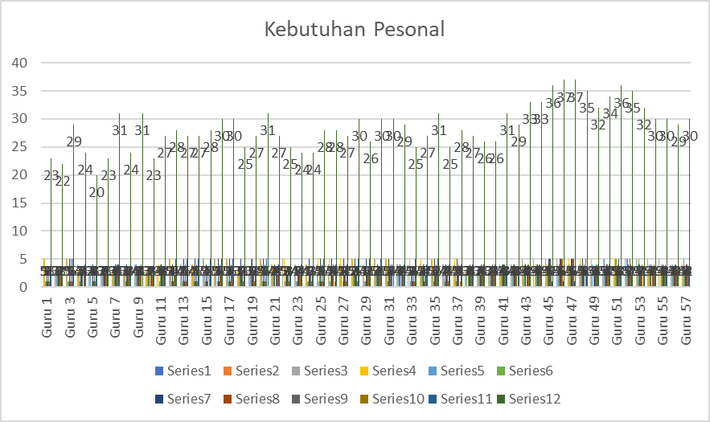

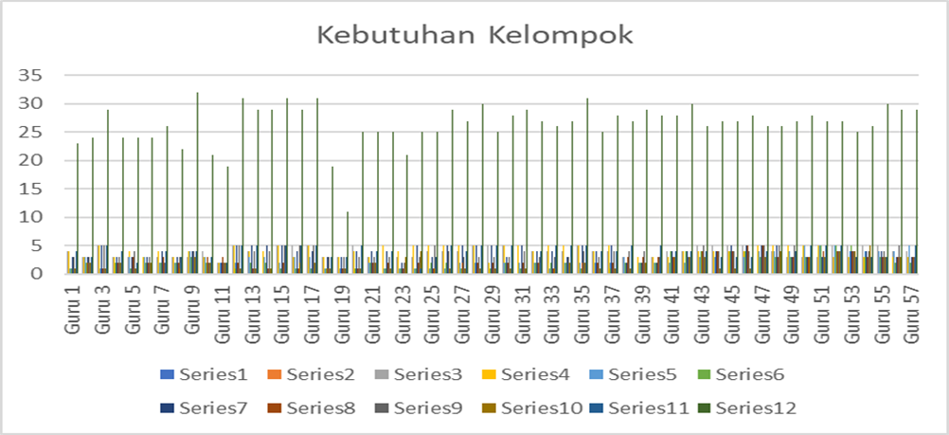

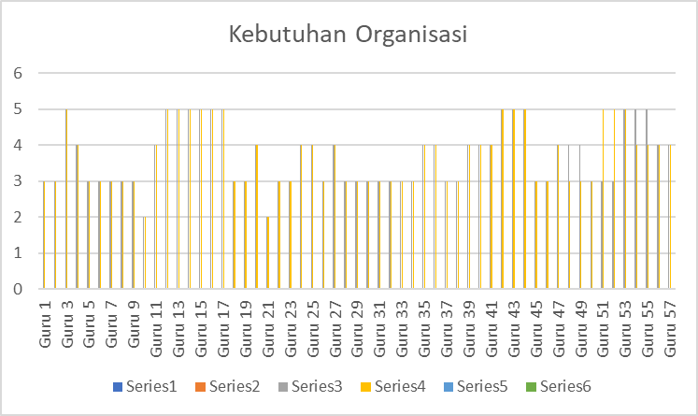

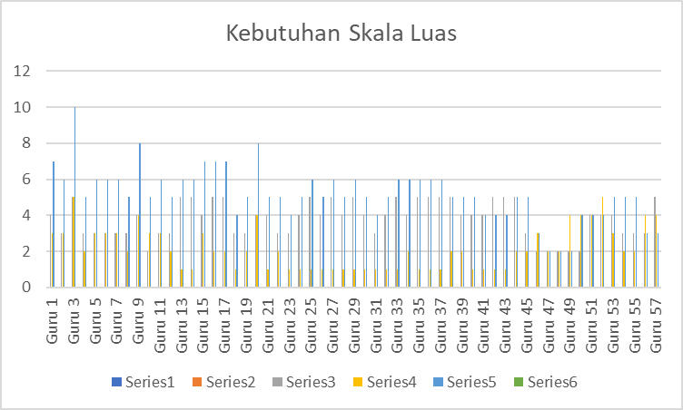

#### Pembahasan

Pengembangan organisasi merupakan proses transformatif yang bertujuan untuk meningkatkan efektivitas dan kinerja organisasi. Teori-teori pengembangan organisasi menawarkan kerangka kerja untuk memahami bagaiman perubahan dapat dilakukan secara efektif dan berkelanjutan. Ada beberapa teori yang mendasari adanya pengembangan organisasi.

Pertama teori sistem, teori ini memandang organisasi sebagai sistem yang saling berhubungan dan saling bergantung. Organisasi dipengaruhi oleh faktor –faktor internal dan eksternal, dan perubahan pada satu bagian akan berdampak pada bagian lainnya. Teori kedua datang dari seorang ahli bernama Kurt Lewin (1951) yaitu teori lapangan kekuatan, dimana menurutnya perilaku manusia dipengaruhi oleh kekuatan – kekuatan yang saling berlawanan. Lewin mengusulkan model “ Unfreeze – Change – Refreeze “ untuk mengelola perubahan. Tahap “ Unfreeze “ melibatkan melemahkan kekuatan – kekuatan yang menahan perubahan. Tahap “ Change “ melibatkan pengenalan perubahan yang diinginkan. Tahap “ Refreeze “ melibatkan penguatan perubahan yang baru sehingga menjadi kebiasaan.

Peter Senge ( 1990 ) mengemukakan teori tentang belajar berorganisasi melalui bukunya “ The Fifth Discipline “ Ia menekankan pentingnya pembelajaran dan pengembangan pengetahuan dalam organisasi melalui lima disiplin utama pembelajaran organisasi yaitu, pembelajaran personal, model mental, visi bersama, pembelajaran tim, dan berpikir sistemik.

Pengembangan organisasi di sekolah perlu dilakukan untuk memastikan lembaga pendidikan mampu memenuhi tuntutan perkembangan zaman, memberikan layanan pendidikan yang berkualitas, serta menciptakan lingkungan belajar yang kondusif bagi siswa, guru, dan seluruh komunitas sekolah. Sekolah, sebagai institusi yang bertanggung jawab mencetak generasi penerus, harus terus beradaptasi dengan perubahan kebutuhan masyarakat, perkembangan teknologi, dan kebijakan pendidikan yang dinamis.

Pengembangan organisasi di sekolah bertujuan untuk meningkatkan efektivitas manajemen, memperbaiki tata kelola, dan memperkuat kolaborasi antara semua pihak yang terlibat, termasuk kepala sekolah, guru, siswa, orang tua, dan masyarakat sekitar. Dengan pengembangan yang baik, sekolah dapat merancang dan melaksanakan program pendidikan yang relevan, inovatif, dan berorientasi pada kebutuhan masa depan.

Selain itu, pengembangan organisasi di sekolah juga berfungsi untuk meningkatkan kualitas tenaga pendidik dan kependidikan melalui pelatihan, pengelolaan sumber daya yang lebih baik, serta penerapan teknologi pendidikan. Hal ini membantu menciptakan proses pembelajaran yang lebih efektif, menarik, dan sesuai dengan kebutuhan siswa.

Pengembangan organisasi di sekolah juga penting untuk membangun budaya kerja yang positif, memperkuat nilai-nilai pendidikan, serta mendorong partisipasi aktif semua pemangku kepentingan dalam mendukung kemajuan sekolah. Dengan begitu, sekolah dapat menciptakan lingkungan yang inspiratif, inklusif, dan mampu membekali siswa dengan kompetensi akademik, sosial, dan karakter yang dibutuhkan untuk sukses di masa depan.

Secara keseluruhan, pengembangan organisasi di sekolah adalah langkah strategis untuk memastikan sekolah dapat terus berkembang, menghasilkan lulusan yang kompeten, dan berkontribusi secara signifikan dalam menciptakan masyarakat yang berdaya saing dan berintegritas tinggi. Tanpa pengembangan yang berkesinambungan, sekolah berisiko menjadi tidak relevan dan gagal dalam memenuhi perannya sebagai pusat pendidikan dan pembelajaran.

### KESIMPULAN

Secara umum pengembangan organisasi merupakan upaya perubahan yang dilakukan oleh suatu organisasi untuk meningkatkan efektivitas dan produktivitas organisasinya untuk mencapai tujuan yang telah ditetapkan sebelumnya. Udai ( 2205: 265) menyatakan bahwa pengembangan organisasi merupakan sebuah usaha yang terencana, yang diawali denganproses diagnosis masalah yang dibantu oleh para ahli, lalu dilanjtukan dengan analisis masalah dan merencanakan pengembangan organisasi, dan selanjutnya menentukan strategi penyelesaian masalah yang dikaitkan dengan sistem organisasi. Menurut Tyagi (2000: 241) pengembangan organisasi tidak hanya sekadar melakukan perubahan saja, namun merupakan suatu upaya yang dilakukan oleh organisasi secara terencana, sistematis, terorganisir, dan kolaboratif agar kualitas hidup anggota berupa kesehatan dan vitalitas dalam organisasi dapat ditingkatkan.

Maka berdasarkan penelitian yang dilakukan di sekolah A, B, dan C, bahwa pengembangan organisasi sangat dibutuhkan dan sangat penting bagi sebuah organisasi. Dalam mengembangkan sebuah organisasi perlu adanya diadakan analisis kebutuhan menjadi salah satu langkah awal untuk memajukan sebuah organisasi dengan memperhatikan kebutuhan apa saja yangterkait dan sangat berpengaruh didalam melakukan pengembangan organisasi.

Dengan adanya analisis kebutuhan ini maka diharapkan pengembangan organisasi menjadi lebih efesien dengan memilah-milah setiap kebutuhan mulai dari kebutuhan personal hingga sampai kebutuhan skala besar dan setiap kebutuhan itu selalu akan memilih keterkaitan antar setiap kebutuhan. Dalam pengembangan organisasi tentunya tidak cukup satu orang saja yang bergerak, melainkan seluruh anggota yang ada didalam organisasi wajib berkontribusi didalam pengembangan organisasi, tidak hanya guru atau pihak sekolah saja yang memperhatikan pengembangan organisasi melainkan seluruh warga sekolah. Maka, dari itu perlunya kerjasama antar setiap anggota untuk memenuhisetiap kebutuhan dalam pengembangan organisasi misalnya dengan menerapkan teori Peter Senge tentang belajar berorganisasi yang bisa di terapkan oleh setiap oleh anggota organisasi.

### UCAPAN TERIMA KASIH

### Puji syukur kami panjatkan ke hadirat Tuhan Yang Maha Esa atas rahmat dan karunia-Nya sehingga artikel ini dapat diselesaikan dengan baik. Kami menyadari bahwa proses pembuatan artikel ini tidak lepas dari dukungan, bantuan, serta kontribusi berbagai pihak. Oleh karena itu, izinkan kami menyampaikan ucapan terima kasih yang sebesar-besarnya kepada semua pihak yang telah mendukung dan membantu selama proses penyusunan artikel ini.

### Kami mengucapkan terima kasih kepada keluarga yang telah memberikan dukungan moral dan doa yang tidak pernah putus, sehingga menjadi sumber semangat kami dalam menyelesaikan tulisan ini. Terima kasih juga kami sampaikan kepada para narasumber dan pihak-pihak terkait yang telah memberikan data, informasi, dan wawasan yang sangat berharga, sehingga artikel ini dapat disusun dengan lebih komprehensif dan relevan.

### Tidak lupa, kami menyampaikan rasa hormat dan penghargaan kepada pembimbing atau mentor kami yang telah memberikan arahan, masukan, serta kritik yang konstruktif selama proses penulisan artikel ini. Bimbingan dan dukungan Anda menjadi bagian penting dalam menyempurnakan isi dan struktur artikel ini.

### Kami juga berterima kasih kepada teman-teman dan kolega yang selalu bersedia meluangkan waktu untuk berdiskusi, berbagi ide, dan memberikan dorongan motivasi yang sangat berarti. Setiap masukan dan dukungan dari Anda semua memberikan inspirasi untuk terus meningkatkan kualitas tulisan ini.

### Akhir kata, kami menyadari bahwa artikel ini masih memiliki keterbatasan dan kekurangan. Oleh karena itu, kami sangat terbuka terhadap kritik dan saran yang membangun untuk perbaikan di masa mendatang. Semoga artikel ini dapat memberikan manfaat dan menjadi kontribusi yang positif bagi pembaca serta menjadi referensi yang berguna dalam bidang yang relevan. Sekali lagi, kami ucapkan terima kasih yang sebesar-besarnya kepada semua pihak yang telah berkontribusi.

### DAFTAR PUSTAKA

Ambarwati, S.D.A. (2003). “Mengelola Perubahan Organisasional: Isu Peran Kepemimpinan Transformasional dan Organisasi Pembelajaran dalam Konteks Perubahan”. 2(8), 24. Retrieved from [https://media.neliti.com/media/publications/84425- IDmengelolaperubahan-organisasional-isu-p.pdf](https://media.neliti.com/media/publications/84425-%20IDmengelolaperubahan-organisasional-isu-p.pdf).

Arifin, Muhammad. (2017). “Strategi Manajemen Perubahan dalam Meningkatkan Disiplin di Perguruan Tinggi”. Jurnal EduTech, 3(1). Retrieved from <http://jurnal.umsu.ac.id/index.php/edutech/article/view/990/934>.

Becker, Christine. 1978. “The Practical Side of OD”. *Public Management.*

Indrawijaya, Adam Ibrahim. 1989. *Perubahan dan Pengembangan Organisasi.* Bandung: Sinar Baru Bandung.

Bennis, Warren G., et al. 1985. The Planning of Change. New York: CBS College Publishing.

Berger, Lance A. dan Martin J. Sikora. 1994. *The Change Management Handbook: A Road Map to Corporate Transformation.* London: Irwin Professional Publishing.

Davis, Keith dan John W. Newstrom. 1994*. Perilaku dalam Organisasi.* Jilid I. Terjemahan oleh Agus Dharma. Jakarta: Erlangga.French,W.L., C.H. Bell, dan R.A. Zawacki. 2000. *Organizational Development and Effective Change 5th.* New York: McGraw-Hill.

Greenberg, Jerald. 1997*. Behavior in Organization:* Understanding and Managing theHuman Side of Work. Prentice Hall.

Hakim, Abdul. 2015. *Pengelolaan Perubahaan Berbasis Nilai-Nilai Islami*. Semarang: EF Press Digimedia.

Hussey, D.E. 2000. *How to Manage Organitational Change.* London: Kogan Page Limited.Kosasi, Sandi. 2011. “Manajemen Perubahan dan Implementasi dalam Proyek Sistem Informasi”. *Jurnal Ilmiah Sisfotenika,* Vol. 1, No. 1.

Mardikanto, Totok. 2010. *Konsep-Konsep Pemberdayaan Masyarakat.* Fakultas Pertanian UNS-UPT. Surakarta: Pencetakan UNS (UNS Press).

Moekijat. 2005. *Pengembangan Organisasi.* Bandung: Mandar Maju.

Hasan, Mustofa. 2001. *Manajemen Perubahan:* Modul Pembelajaran.

Nasution. (1996). *Komunikasi Pembangunan: Pengenalan Teori dan Penerapannya.* Jakarta: PT RajaGrafindo Persada.

__. (1990). *Prinsip-Prinsip Komunikasi untuk Penyuluhan.* Jakarta: Fakultas Ekonomi. Universitas Indonesia.

Pareek, Udai. 1991. Perilaku Organisasi (Pedoman ke Arah Pemahaman Proses Komunikasi Antar Pribadi dan Motivasi Kerja). Jakarta: PT Pustaka Binaan Pressindo. Permanasari, Yarra Waninda. 2017. ”Proses Transformasi PT. Pos Indonesia”. Diponegoro Journal of Manajement, Vol. 6, No. 4: 1-13.

Robbins, Stephen P. 2006. *Perilaku Organisasi. Edisi Sepuluh.* Diterjemahkan oleh Drs. Benyamin Molan. Jakarta: Erlangga.

__. 1994. *Teori Organisasi: Struktur, Desain dan Aplikasi.* Jakarta: Prentice Hall International.

Rogers, E.M. dan F.F. Shoemarker. 1971. *Communication of Innovation.* Londo: The Free Press.

Rusdinal, Hade Afriansyah. 2021. *Dasar-Dasar Pengembangan Organisasi.* Depok: Rajawali Pers.

Saiyasain, Mirza S. 2003. *Organizational Behaviour.* New Delhi: The McGraw-Hill Publishing Company Limited.

Siagian, Sondang. 2007. *Teori Pengembangan Organisasi/BMA.* Jakarta: Bumi Aksara.

__.1995. Teori Pengembangan Organisasi. Jakarta: Bumi Aksara.

Supriyanto, A. (2016). *Manajemen Perubahan.* Malang: Fakultas Ilmu Pendidikan Universitas Negeri Malang.

Soekanto, Soerjono. (1992). *Sosiologi: Suatu Pengantar.* Jakarta: PT RajaGrafindo Persada.

Thoha, Miftah. 1993. *Pembinaan Organisasi.* Jakarta: PT RajaGrafindo Persada.

__. 1993 *Pembinaan Organisasi: Proses Diagnosa dan Intervensi.* Jakarta: PT RajaGrafindo Persada.